2019年社会工作师考试答案：《中级社会工作综合能力》部分答案已出，考生可自行对答案，估分。
5.社会工作者小马一直负责“流动儿童助学行动”，具体工作包括：开展咨询服务，对接服务需求，设计资助方案提供专业服务，链接更多资源进入流动儿童教育领域。下列服务中，体现小马具备干预能力的做法是( )。
A.反思流动儿童服务的优缺点
B.厘清流动儿童的多元化发展需求
C.指导流动儿童改进学习方法
D.联系企业捐赠文具帮助流动儿童
【答案】C
【解析】提供服务和干预能力。社会工作者的核心工作是向服务对象提供适当的服务，服务提供能力是其基本的能力。服务提供能力包括与服务对象建立专业关系，促进双方良好互动与合作的能力，具体提供服务的能力。在服务过程中，社会工作者对服务对象要表示关心、支持和保护，对服务对象的某些偏差行为进行干预和指导，要有步骤地推进服务，进而达到计划的目标。
知识点：社会工作者的基本素养
6.某社区居民委员会接到多起居民投诉，反映部分老人大清早跳广场舞，音乐声音很大，打扰居民生活。为此，社会工作者小张接受委托，召开居民议事会商讨解决此问题。小张的工作内容属于( )。
A.老年社会工作领域
B.社区社会工作领域
C.家庭社会工作领域
D.矫正社会工作领域
【答案】B
【解析】社区是社会工作的重要领域，社区社会工作是以社区为对象的社会工作。在城市中，由于工作高度紧张、家庭小型化和城市重建，人们的日常生活受到了消极影响。这种情况下需要发展社区服务、进行社区建设来满足人们的要求，而社会工作在这方面发挥着不可替代的作用。
知识点：社会工作的主要服务领域
7.社会工作服务机构为社区低保家庭提供各种服务。从社会工作价值观的角度出发，下列做法中，最能体现保护服务对象权益的是( )。
A.提高社会工作者开展社区活动的能力
B.呼吁全社会给予救助对象更多的同情
C.策划宣传社会救助政策的主题活动方案
D.举办针对救助对象需要的就业技能培训
【答案】D
【解析】在社会工作介入和服务过程中，社会工作者在价值观和职业伦理的指引下，最大限度地承担关心人、服务人和促进人的全面发展的责任，进而在各方面保护服务对象的权益。这些权益主要包括：基本需要的满足、免于贫困的影响和暴力的侵害、促进人际沟通与交往、扩大就业与社会参与机会以及更好地融入社群。
8.社会工作者代事从事戒毒康复社会工作时间不长，他希望能够秉持社会工作价值观，与服务对象建立良好的专业关系。下列小李的做法中，体现了社会工作非评判原则的是( )。
A.避免议论指责服务对象的言行
B.与服务对象进行充分的情感交流
C.理解认同服务对象的生活方式
D.视服务对象为工作中的合作伙伴
【答案】A
【解析】非评判。社会工作虽然是一种价值主导的专业实践，但社会工作者仍要避免将自己的价值观强加于服务对象，不应指责和批判服务对象的言行与价值观，更不应将自己的负面情绪发泄在服务对象身上。
9.社会工作者小宁的服务对象是一名白血病患儿，小宁协助患儿家庭向某基金会申请医疗援助。“六一”儿童节时，基金会邀请患儿及父母参加座谈会并全程录像。孩子父母找到小宁表示不愿意被录像，但又担心影响后期援助。根据社会工作伦理难题处理的基本原则，小宁最恰当的做法是()。
A.说服基金会无条件帮助孩子
B.与基金会协商匿名处理信息
C.支持孩子父母不参加座谈会
D.劝说孩子父母参加座谈会并录像
【答案】B
【解析】隐私保密原则。社会工作者一旦与服务对象签订服务协议，就要在提供服务的各个环节始终遵守保护受助者个人隐私和有关信息的承诺，绝不能轻易泄露服务对象的私人信息以及同服务相关的隐秘信息，以保护服务对象的个人权益。这一伦理原则要求社会工作者正确处理服务对象在专业过程中透露和提供的个人信息，包括信息资料的安全存放和使用程序上的专业性，不向任何其他人士和公众透露或泄露服务对象的个人信息与隐秘资料，以确保服务对象的利益不受侵犯。
知识点：伦理难题处理的基本原则及步骤
10.徐女士是社会工作者小李开展的亲职教育?说对个别组员的不满和对小李的抱怨，并想退出小组，希望改由小秦对?个别辅导。根据社会工作伦理守则，小秦最适宜的做法是( )。
A.同意徐女士要求，让她去征得小李的同意
B.婉拒徐女士要求，劝其先与小李进行沟通
C.建议徐女士去找小李的主管，让领导定夺
D.同意徐女土退出小组，然后为其提供服务
【答案】B
【解析】社会工作者对同事的伦理责任一般涵盖了以下7个方面：
(1)尊重。
(2)保密性。
(3)合作。
(4)利益冲突与争议的处置。
(5)咨询。
(6)教育与培训。
(7)服务转介。
知识点：社会工作专业伦理守则的内容
社工考试最新消息：
2019年社会工作者考试真题及答案专题
提交真题 领现金!100元现金红包等你来领，参与就有礼品哟
[NT:PAGE=真题11—20答案$]
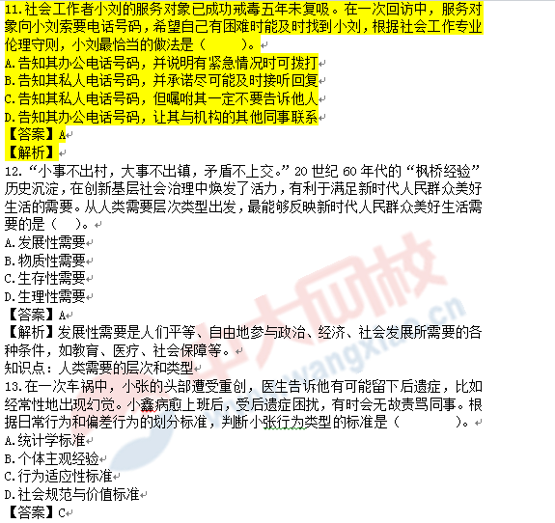
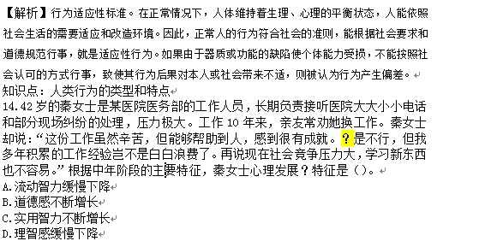
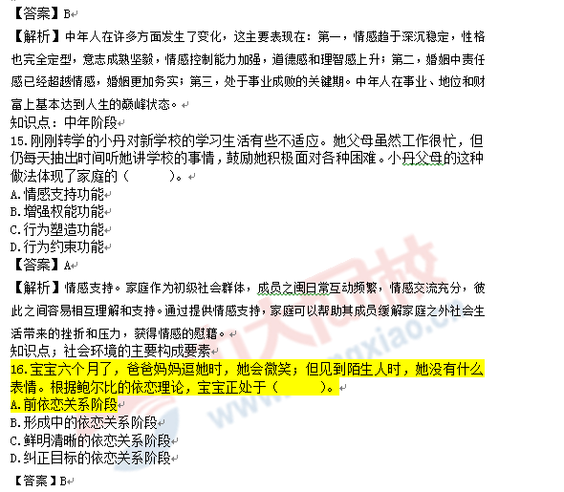
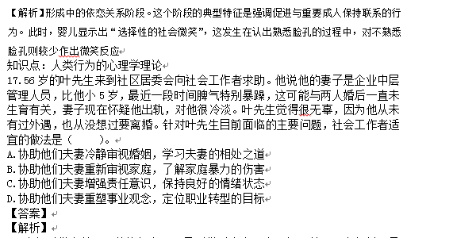
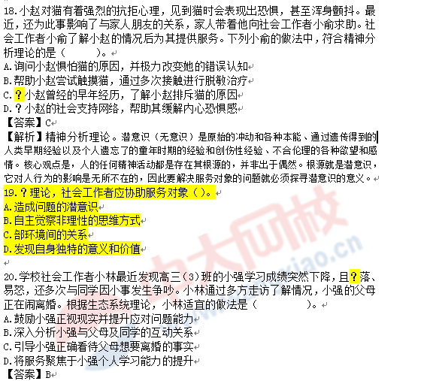
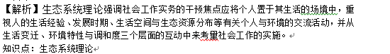
[NT:PAGE=真题21—40答案$]
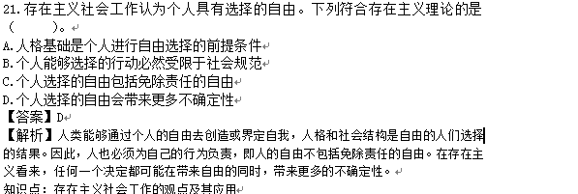
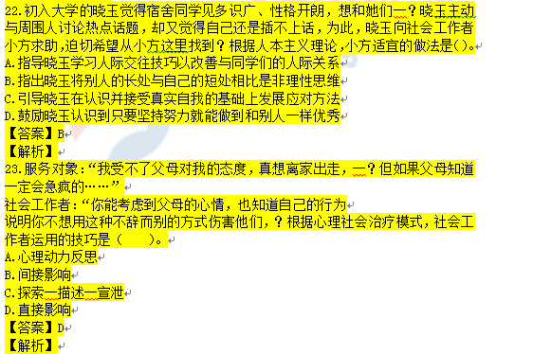
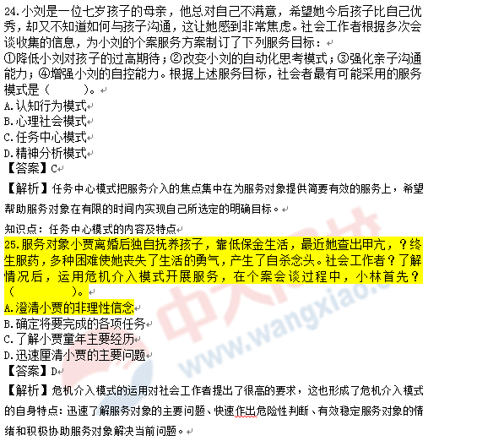
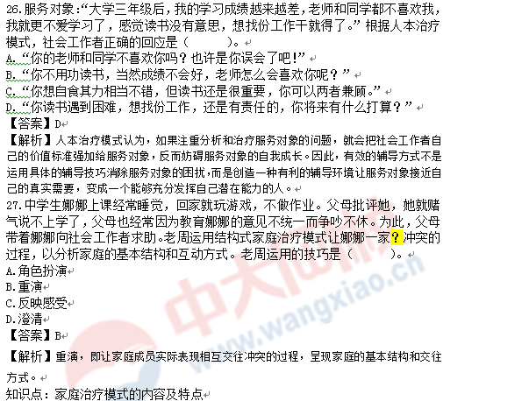
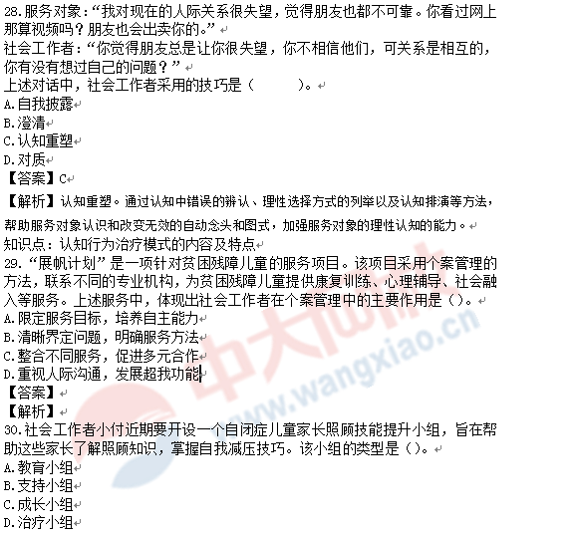
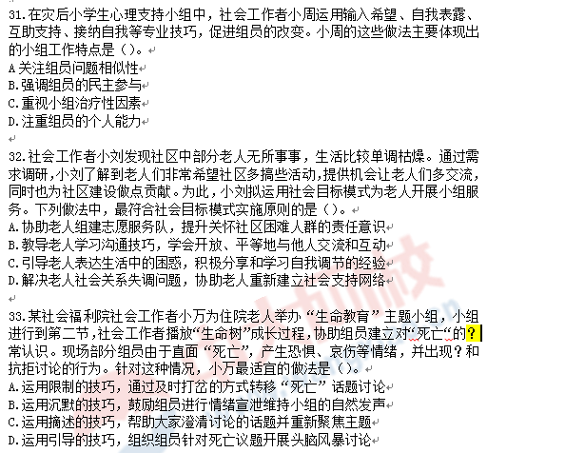
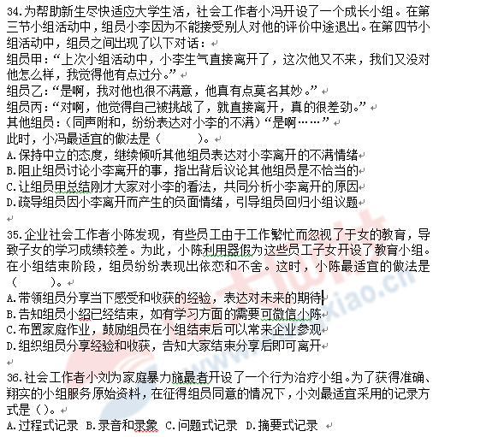
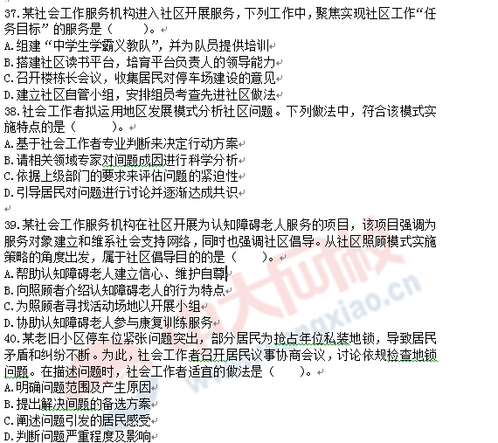
[NT:PAGE=真题41—60答案$]
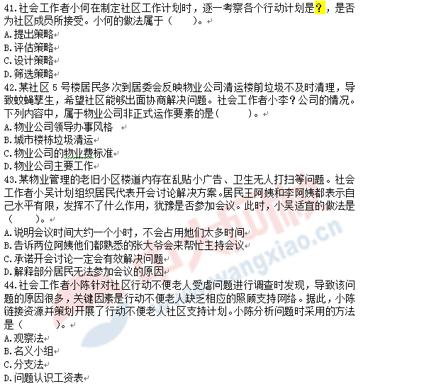
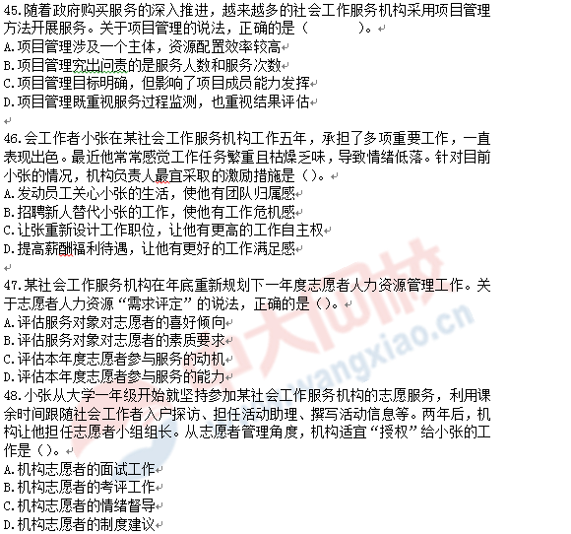
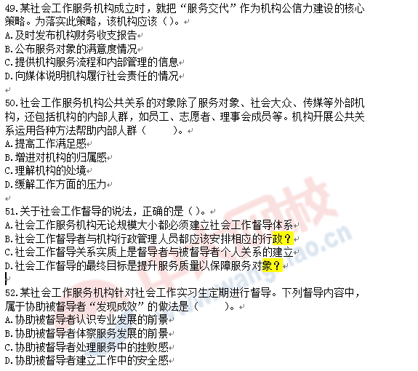
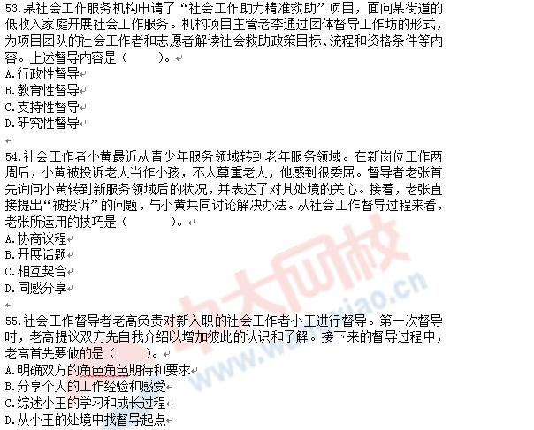
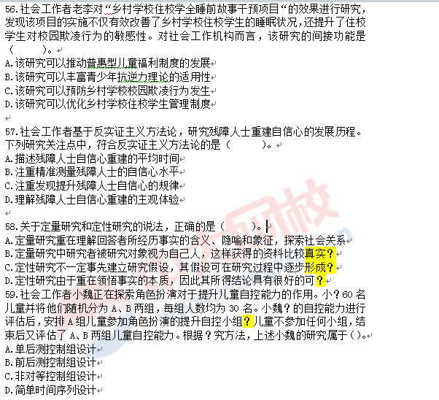
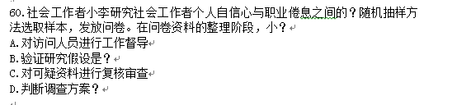
[NT:PAGE=多选题$]
